Приложение 3
к приказу №106-од 26.06.2023
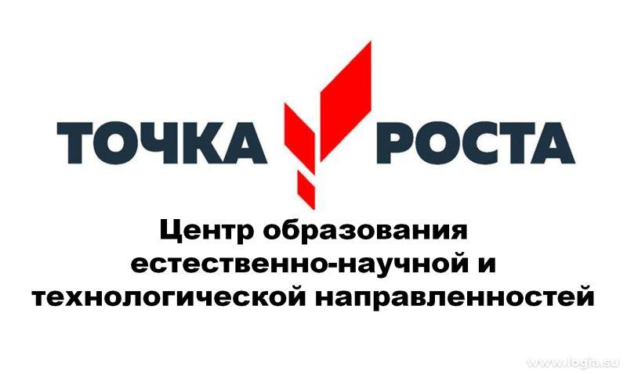

Порядок
решения вопросов материально-технического и имущественного характера Центра «Точка роста» на базе МОУ «Туркинская СОШ»

- Общие положения

1.1. Порядок решения вопросов материально-технического и имущественного характера Центра «Точка роста» разработан в соответствии с Гражданским кодексом Российской Федерации, Бюджетным кодексом Российской Федерации.
1.2. Настоящий Порядок регулирует общие вопросы материально-технического и имущественного характера Центра образования «Точка роста».

2. Понятия, используемые в настоящем Порядке

2.1. Материально-техническое обеспечение деятельности Центра образования «Точка роста» - комплекс работ и услуг по обеспечению необходимыми финансовыми средствами, оборудованием, компьютерной техникой и оргтехникой, помещениями и другими видами материально-технических средств в целях их стабильного функционирования, исполнения возложенных на них полномочий и должностных обязанностей.

3. Состав и содержание материально-технического обеспечения деятельности Центра образования «Точка роста»
3.1. Материально-техническое обеспечение включает в себя следующее:
- обеспечение мебелью, компьютерами и оргтехникой, хозяйственными товарами, комплектующими и расходными материалами, программным обеспечением; обслуживание и сопровождение компьютерной техники;
- организация и содержание рабочих мест, в том числе оборудование мебелью, обеспечение канцелярскими принадлежностями;
- обеспечение доступа к информационным сетям и ресурсам Интернет;
- обеспечение денежного вознаграждения лиц, осуществляющих свои полномочия в Центре образования «Точка роста»;
- иные мероприятия, направленные на материально-техническое обеспечение функционирования Центра образования «Точка роста».
3.2. Организационное обеспечение включает в себя следующее:
-организацию работы, направленной на формирование и обеспечение эффективного функционирования Центра образования «Точка роста», в т.ч. организацию профессиональной переподготовки, повышения квалификации и стажировки сотрудников;
-организацию и ведение бухгалтерского учета и отчетности Центра «Точка роста»
- планирование работы;
-подготовку информационных, справочных, методических материалов;
- информирование населения о деятельности Центра образования «Точка роста», официальная публикация в средствах массовой информации;
- обеспечение эффективного взаимодействия между Центром образования «Точка роста» и организациями;
- обеспечение обучения и повышения квалификации сотрудников Центра образования «Точка роста»;
- иные мероприятия, направленные на организационное обеспечение функционирования Центра «Точка роста».
4. Формирование потребностей в материально-техническом обеспечении деятельности Центра образования «Точка роста»

4.1. Материально-техническое обеспечение деятельности Центра образования «Точка роста» осуществляется:
- На начальном этапе создания Центра образования «Точка роста»: в соответствии с распоряжением вышестоящих органов управления образованием и учредителя.
- На этапе функционирования Центра образования «Точка роста»: расходы на обеспечение Центра «Точка роста» предусматриваются в бюджете ОУ. Бюджетная заявка составляется в пределах лимитов бюджетных обязательств.
4.2. Формирование и утверждение расходов осуществляется в соответствии с действующим законодательством Российской Федерации, регулирующим бюджетный процесс.
4.3. Руководитель ОУ определяет лицо, уполномоченное на организацию материально-технического обеспечения, которое:
- определяет потребности Центра образования «Точка роста» в соответствующих товарах, работах и услугах;
- составляет бюджетную заявку на очередной финансовый год (с расшифровкой суммы), обеспечивает выполнение ПФХ;
- организует подготовку проектов договоров о закупке товаров, работ, услуг для целей материально-технического и организационного обеспечения деятельности Центра «Точка роста», заключение и исполнение соответствующих договоров;
- осуществляет контроль расходов по материально-техническому обеспечению деятельности Центра образования «Точка роста» и контроль за целевым и рациональным использованием средств.
Договоры и муниципальные контракты на поставку товаров, выполнение работ, оказание услуг в целях материально-технического обеспечения Центра образования «Точка роста» заключаются в порядке, установленном действующим законодательством Российской Федерации.
4.4. Материальная ответственность за сохранность товарно-материальных ценностей, приобретенных за счет бюджетных средств и находящихся на балансе ОУ, возлагается на уполномоченное материально ответственное лицо, с которым заключается договор о полной материальной ответственности.
4.5. Учет средств на материально-техническое обеспечение деятельности Центра образования «Точка роста», учет приобретенных материальных ценностей и обязательств, а также формирование отчетности осуществляются в соответствии с действующим законодательством Российской Федерации.
4.6. Сроки проведения инвентаризации материальных ценностей и обязательств, составляющих средства материально-технического обеспечения, определяются руководителем ОУ самостоятельно, но не реже одного раза в год. Инвентаризация проводится в соответствии с действующим законодательством Российской Федерации.

